Русские народные подвижные игры .
Их роль в воспитании детей
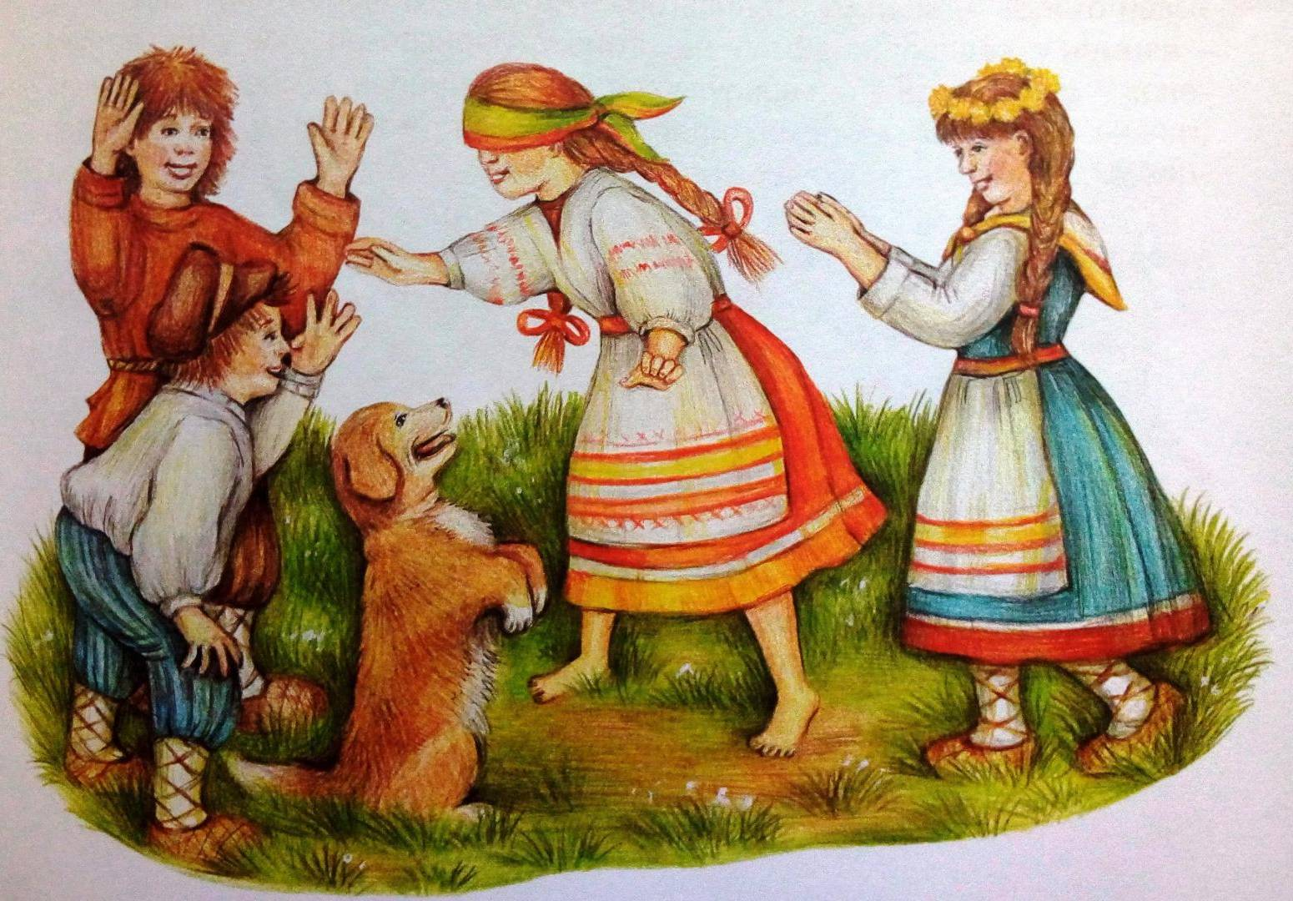К. Д. Ушинский писал: «Как нет человека без самолюбия, так нет человека без любви к отечеству, и эта любовь дает воспитанию верный ключ к сердцу человека…» именно поэтому наши интересы обратились к нравственным ценностям, к национальной культуре нашего народа.
Мы родом из детства, а основной вид деятельности дошкольного детства – игра. Игра в жизни ребёнка – это минуты радости, забавы, соревнования, она ведёт ребёнка по жизни. Игра занимает важное место в жизни ребенка дошкольного возраста, являясь ведущим видом их деятельности. Родина впервые предстает перед ребенком в образах, звуках, красках и в играх. Все это в изобилии несет в себе народное творчество, богатое и разнообразное по своему содержанию.
Русские народные, хороводные игры имеют многовековую историю, они сохранились до наших дней из глубокой старины, передаваясь из поколения в поколение, вбирая в себя лучшие национальные традиции. Собирались мальчишки и девчонки за околицей, водили хороводы, пели народные песни с прибаутками, плясками, играли в горелки, салочки, состязались в ловкости. Зимой развлечения носили другой характер: устраивались катания с гор, игры в снежки, на лошадях катались по деревням с песнями, плясками и хороводами.
Народные, хороводные игры являются неотъемлемой частью художественного, интернационального, и физического воспитания детей разного возраста. Они вызывают интерес не только как жанр устного народного творчества. В них заключена информация, дающая представление о повседневной жизни наших предков – их быте, труде, мировоззрении. Игры были непременным элементом народных обрядовых праздников. Русские народные игры ценны для детей в педагогическом отношении: они оказывают большое внимание на воспитание ума, характера, воли, укрепляют ребёнка. В чём же преимущество использования русских народных подвижных игр? В играх ярко отражается образ жизни людей, их труд, быт, национальные устои, много юмора, шуток, они доступны и выразительны, развивают мелкую моторику и речевой аппарат, они развивают физические качества: быстроту, ловкость, силу, меткость, выносливость, фольклорный текст, музыка привлекают детей.
Народные игры, также как и дидактические, подвижные, сюжетно-ролевые имеют одну общую черту: они по своей сути являются развивающими, так как абсолютно любая игра развивает психические процессы - познавательные, эмоциональные, коммуникативные.
Русские народные подвижные и хороводные игры не должны быть забыты. Они дадут положительные результаты тогда, когда исполнят своё главное назначение – доставят детям удовольствие и радость, а не будут учебным занятием.
